

**TALLER OSPF v3**

TELEINFORMÁTICA I - **​GRUPO 82**

**ESTUDIANTES:**DAVID FELIPE VEGA SIERRA - 20182020033  
CRISTIAN JAVIER MARTÍNEZ BLANCO – 20182020155

**REPOSITORIO GIT:**https://github.com/dfvegas11/Teleinformatica1

**PROFESOR:**ALBERTO ACOSTA LOPEZ

Facultad de Ingeniería  
Proyecto Curricular de Ingeniería de Sistemas  
Bogotá D.C

**Objetivo:**

Realizar la conexión de cuatro redes LAN a través del protocolo de enrutamiento OSPF V3 y encontrar una ruta óptima de envío de paquetes basado en la métrica.

**Especificaciones:**

1. Definir cada router con una letra de la A a la D.
2. Usar un PC en cada subred.
3. Utilizar el software Cisco Packet Tracer.
4. Configurar los routers y los PC con direcciones IPV6.

|  |  |  |
| --- | --- | --- |
| **RED** | **DIRECCIÓN** | **CONEXIÓN** |
| LAN A | 2001:A::/64 | Par trenzado |
| LAN B | 2001:B::/64 | Par trenzado |
| LAN C | 2001:C::/64 | Par trenzado |
| LAN D | 2001:D::/64 | Par trenzado |
| WAN A-B | FF:AA::/126 | Cable cruzado |
| WAN B-C | FF:BB::/126 | Cable cruzado |
| WAN C-D | FF:CC::/126 | Cable cruzado |
| WAN A-D | FF:DD::/126 | Cable serial DTE |

1. La topología debe ser como la presentada a continuación:  
   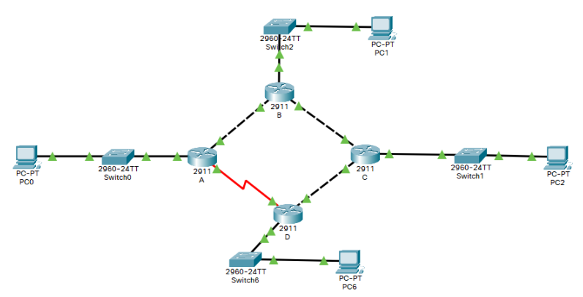
2. Realizar la configuración del enrutamiento OSPF V3 en los routers.
3. Examinar las tablas de enrutamiento.
4. Configurar ancho de banda únicamente para interfaces GigabitEthernet.
5. Verificar conectividad de Red.
6. Documentar la configuración de OSPF v3.
7. Encontrar la ruta óptima del router A al PC de la LAN D, basado en la métrica (costo).

**SOLUCIÓN:**

En primer lugar, se realizó la implementación de la topología dada, usando routers 2911 (agregando el módulo HWIC-2T para los puertos seriales), switches 2960 y PC para cada LAN. Además, teniendo en cuenta el tipo de cable usado en cada conexión.

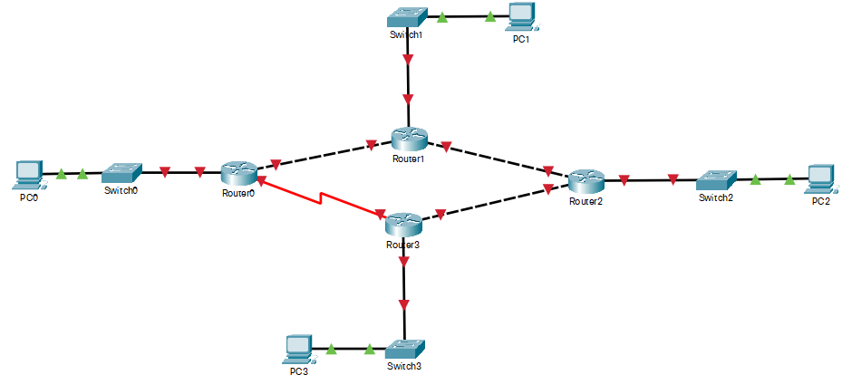

En segundo lugar, se realizó la asignación de los hostname y las direcciones IPV6 en cada router según la tabla dad usando el comando ***ipv6 unicast-routing***.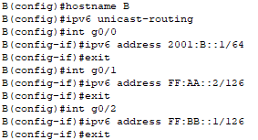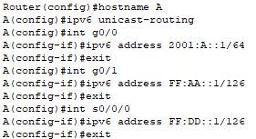 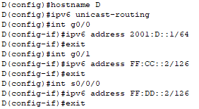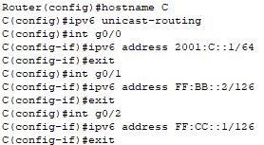

Configuramos IPV6 en los PC.

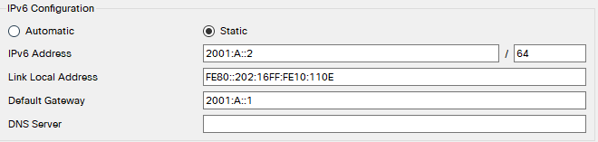

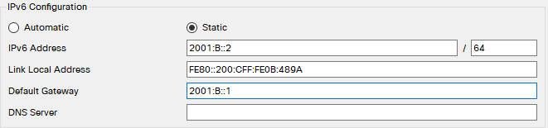

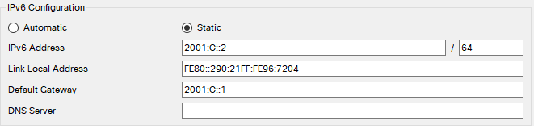

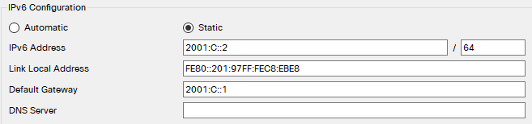

Seguido de esto, se realizó la configuración del protocolo OSPF V3 en cada router configurando el ancho de banda únicamente en las GigabitEthernet como lo indicado en el enunciado del taller.

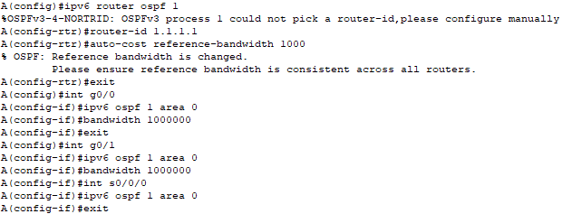

Luego, verificamos la conectividad de la red realizando un envío de paquetes desde el PC de la LAN A hasta los demás PC.

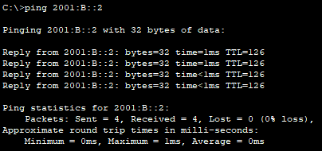

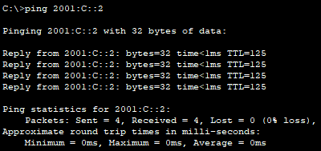

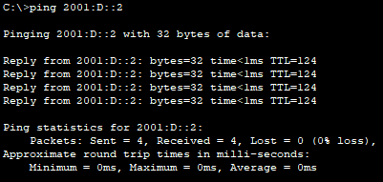

Podemos ver la tabla de enrutamiento de cada router con el comando show ***ipv6 route ospf.***

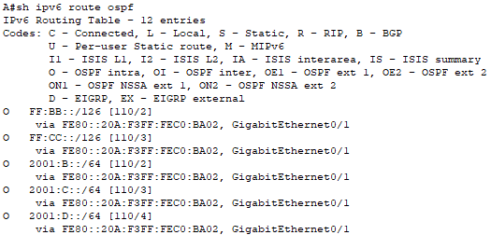

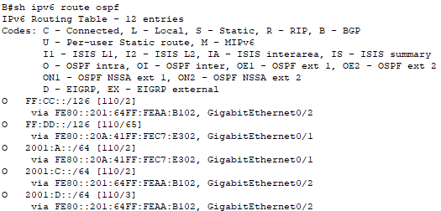

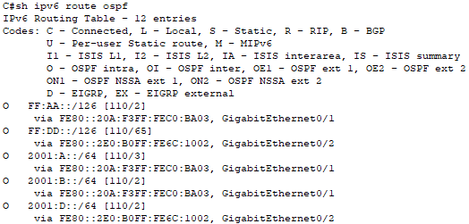

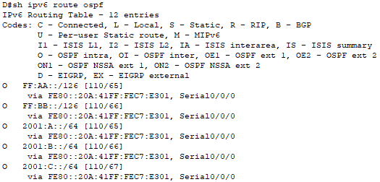

Para encontrar la ruta óptima del router A al PC de la LAN D, basado en la métrica (costo), usamos el comando ***ipv6 route 2001:D::2*** para que nos indique la ruta óptima para llegar a ese destino.

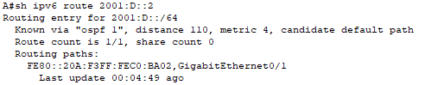

Y finalmente, como podemos observar la ruta óptima es a través de GigabitEthernet0/1, aunque visualmente pareciera una ruta mucho más larga no lo es ya que este tipo de conexión es mucho más rápida que la de un cable serial.

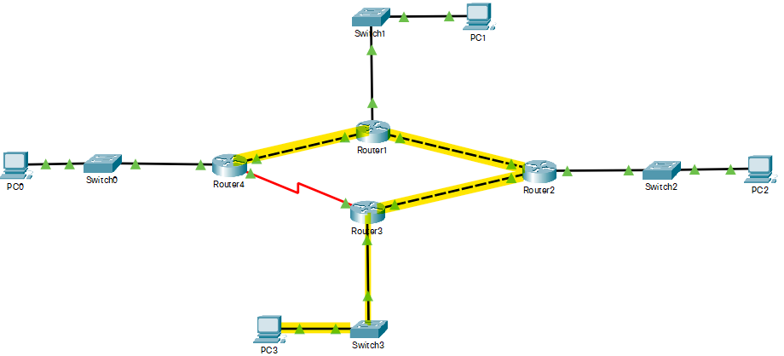

**Análisis:**

1. ¿Qué pasaría con la ruta óptima del router A al PC de la LAN D si en vez del cable cruzado (Copper Cross-Over) en la WAN C-D hubiera un cable serial DTE? ¿Sería la misma? ¿Qué valor tendría su métrica?

RTA: La ruta óptima cambiaría y pasaría a ser por la interfaz Serial0/0/0 ya que el costo es de 65 mientras que por la anterior ruta sería de 67.

1. ¿Qué sucede si intento hacer un Add Simple PDU de un router a otro desde la herramienta de Packet Tracer ? ¿Por qué?

RTA: Si se intenta hacer un Add Simple PDU en ipv6 no funciona ya que en Packet Tracer este tipo de envíos solo funciona para ipv4.

1. Explique que muestra el comando show ipv6 interface brief al usarlo en el router B.

RTA: Muestra la información de las interfaces que tiene el router, en este caso posee 3 GigabitEthernet (activas en este caso), 2 Serial y una Vlan como se muestra en la siguiente imagen.

